GB5842-1996代替GB5842-86
液化石油气钢瓶
Liquefied petroleum gas cylinders
自 1996-10-1 起执行
1 主题内容和适用范围
本标准规定了液化石油气钢瓶的型式和参数、技术要求、试验方法、检验规则、标志、涂敷、包装、运输和贮存等。
本标准适用于正常环境温度（-40℃～60℃）下使用的、试验压力为3.2MPa，公称容积为23.5L、35.5L、118L可重复盛装液化石油气的钢质焊接气瓶（以下简称钢瓶）。
2 引用标准
GB228 金属拉伸试验方法
GB232 金属弯曲试验方法
GB/T1804 一般公差 线性尺寸的未注公差
GB2651 焊接接头拉伸试验方法
GB2653 焊接接头弯曲及压扁试验方法
GB6653 焊接气瓶用钢板
GB7144 气瓶颜色标记
GB8335 气瓶专用螺纹
GB9251 气瓶水压试验方法
GB11174 液化石油气
GB12137 气瓶气密性试验方法
GB/T 13005 气瓶术语
GB15385 气瓶水压爆破试验方法
JB4708 钢制压力容器焊接工艺评定
JB4730 压力容器无损检测
3 符号
b——焊缝对口错边量，mm；
D_{i}——钢瓶内直径，mm；
D₀——钢瓶外直径，mm；
d——弯曲试验弯轴直径，mm；
E——对接焊缝棱角高度，mm；
e——钢瓶同一横截面最大最小直径差，mm；
K——椭圆形封头形状系数；
P_{b}——钢瓶爆破压力，MPa；
P_{h}——钢瓶试验压力，MPa；
S——瓶体（筒体）名义壁厚，mm；
S₀₁——筒体计算壁厚，mm
S₀₂——封头计算壁厚，mm；
S₀——瓶体设计壁厚，mm
σ_{b}——抗拉强度，MPa；
σ_{ba}——抗拉强度实测值，MPa；
σ_{s}——屈服点，MPa；
δ₅——试样伸长率，%；
Φ——焊缝系数；
π△D_{i}——圆周长公差，mm；
△H——封头总高公差，mm。
4 钢瓶规格及型式
4.1钢瓶规格（见表1）
表1
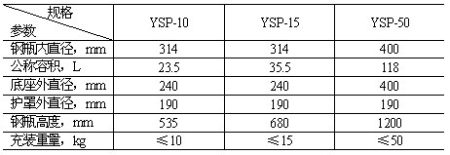
4.2钢瓶型式（见图1）
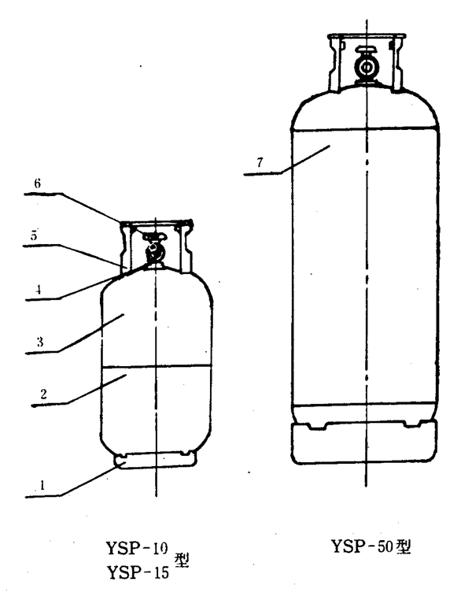
图1
1——底座；2——下封头：3——上封头；4——瓶阀座；5——护罩；6——瓶阀；7——筒体
5 材料
5.1一般规定
5.1.1 钢瓶主体(指筒体、封头等受压元件)材料，必须采用平炉、电炉或吹氧转炉冶炼的镇静钢，具有良好的冲压和焊接性能，并应符合GB6653的规定。
5.1.2 焊在钢瓶主体上的所有零部件，必须采用与主体材料可焊性相适应的材料。
5.1.3 所采用的焊接材料焊成的焊缝，其抗拉强度不得低于母材抗拉强度规定值的下限。
5.1.4 材料（包括焊接材料）应符合相应标准的规定，并必须具有质量合格证书（原件）。
5.1.5 钢瓶制造单位必须对制造钢瓶的主体材料按炉、罐号进行化学成分验证分析，按批号验证机械性能，经验证合格的材料应做材料标记。验证分析结果应符合附录C（补充件）与质量合格证书一致。
5.2化学成分
钢瓶主体材料化学成分应符合下列范围：
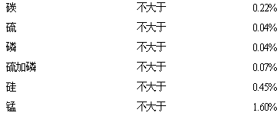
5.3机械性能
5.3.1钢瓶主体材料的屈服点σ_{s}不得大于其抗拉强度σ_{b}的0.8倍。
5.3.2 钢瓶主体材料的伸长率δ_{s}不低于22%。
6 设计
6.1 一般规定
6.1.1 YSP-10型和YSP-15型钢瓶瓶体由两部分组成，只有一条环焊缝；YSP-50型钢瓶瓶体由两个封头和一个筒体三部分组成，有两条环焊缝和一条纵焊缝。 YSP-10型，YSP-15型，YSP-50型全部采用缩口插入式装配。
6.1.2设计计算钢瓶受压元件壁厚，其材料的强度参数应采用屈服点σ_{s}。
6.2 筒体的计算壁厚按下式计算：
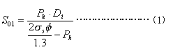
式中：材料的屈服点σ_{s}应选用标准规定最小值；
射线探伤抽查焊缝的焊缝系数Φ为0.9。
6.3 封头的计算壁厚按下式计算：
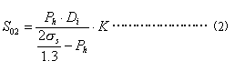
式中：K为椭圆形封头形状系数；
YSP-10型和YSP-15型钢瓶K=0.8；YSP-50型钢瓶K=1.0；
材料的屈服点σ_{s}应选用标准规定最小值：
6.4 瓶体设计壁厚S₀还应符合下列规定：
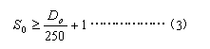
6.5 钢瓶筒体和封头的名义壁厚应相等，确定名义壁厚还应当考虑钢板厚度负偏差、工艺减薄量。
6.6 零配件设计
6.6.1 零配件的设计应便于操作和焊缝的检查。
6.6.2 零配件的结构形状及其与瓶体的连接应防止积液，底座应有通风、排液孔。
6.6.3 钢瓶应配有用以保护瓶阀的护罩，钢瓶与护罩、底座的连接应采用焊接结构。 护罩边卷制成加强圈。
6.6.4 钢瓶的密封材料应与所盛装的液化石油气不发生化学反应。
6.6.5 瓶口螺纹应符合GB 8335的规定。
7 制造
7.1 焊接工艺评定
7.1.1在生产钢瓶之前或在生产钢瓶的过程中，改变材料（包括焊接材料）、焊接工艺或更换焊接设备时，均应按JB 4708进行焊接工艺评定。
7.1.2 进行焊接工艺评定的焊工和无损探伤检测人员，应分别符合7.2.1条和8.1.1条的要求。
7.1.3 进行焊接工艺评定的焊缝，应能代表钢瓶的主要对接和角接焊缝。
7.1.4 焊接工艺评定，可以在钢瓶瓶体上进行，也可以在焊接工艺试板上进行。
7.1.5 焊接工艺试板评定：
a. 焊接工艺试板应经外观检查和射线照相检查，检查结果应符合7.3.3条和8.1条的规定；
b. 焊接接头应进行拉力和弯曲试验。
试板数量：拉力2件、横向弯曲4件（正、反弯曲各2件），试验方法和合格标准应符合8.3.3.4条和8.3.3.5条的要求。
7.1.6 焊接工艺评定的结果，应经过制造厂技术总负责人审查批准，并存入工厂的技术档案。
7.2 焊接的一般规定
7.2.1 钢瓶的焊接，必须由按《锅炉压力容器焊工考试规则》考试合格，并由持有有效证书的焊工承担。应在钢瓶适当位置打上焊工代号和材料牌号。
7.2.2 钢瓶主要焊缝的焊接，必须严格遵守经评定合格的焊接工艺。
7.2.3 钢瓶主要焊缝应采用自动焊接方法施焊。
7.2.4 焊接坡口的形状和尺寸，应符合图样的规定。坡口表面应清洁、光滑、不得有裂纹、分层和夹渣等缺陷。
7.2.5 焊接（包括返修焊接）应在室内进行，相对湿度不得大于90%，否则应采取有效措施。当焊接件温度低于0℃时，应在始焊处预热。
7.2.6 施焊时，不得在非焊接处引弧，纵焊缝应有引弧板和熄弧板，板长不得小于100mm。去除引、熄弧板，应采用切除的方法，严禁使用敲击的方法，切除处应磨平。
7.3 焊缝
7.3.1瓶体对焊接缝的余高为0～2.5mm；同一焊缝最宽与最窄处之差应不大于4mm。
7.3.2当图样无规定时，角焊缝的焊接高度不得小于焊件中较薄者的厚度，其几何形状应圆滑过渡至母材表面。
7.3.3 焊缝表面的外观应符合下列规定：
a. 焊缝和热影响区不得有裂纹、气孔、弧坑、夹渣和未熔合等缺陷。
b. 主体焊缝不允许咬边，与瓶体焊接的零部件的焊缝在瓶体一侧不允许咬边。
c. 焊缝表面不得有凹陷或不规则的突变。
d. 焊缝两侧的飞溅物必须清除干净。
7.4焊缝的返修
7.4.1焊缝返修应有经评定合格的返修工艺，并应严格执行。返修应采用自动焊接。
7.4.2 返修处应重新进行外观和射线检查合格。
7.4.3 焊缝同一部位允许返修一次。
7.4.4 返修部位应记入产品生产检验记录。
7.5筒体
7.5.1 筒体由钢板卷焊而成时，钢板的轧制方向应和筒体的环向一致。
7.5.2 筒体焊接成形后应符合下列要求：
a. 筒体同一横截面最大最小直径差e不大于0.01D_{i}；
b. 筒体纵焊缝对口错边量b 不大于0.1S（图2）；
c. 筒体纵焊缝棱角高度E不大于0.1S+2mm（图3），用长度为1/2D_{o}，且不大于300mm的样板测量。
7.6 封头
7.6.1 封头应用整块钢板制成。
7.6.2 封头的形状公差与尺寸不得超过表2的规定。
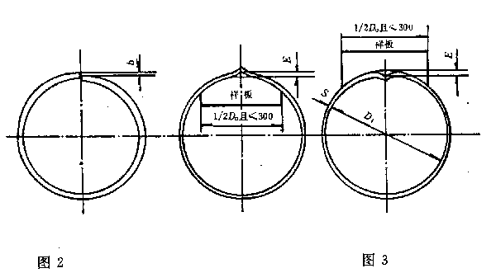
图2 图3
表2 mm
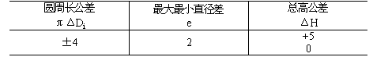
7.6.3 封头最小壁厚实测值不得小于计算壁厚。
7.6.4 封头直边部分的纵向皱折深度不得大于0.25%D_{o}。
7.7 未注公差尺寸的极限偏差应符合GB/T1804的规定，具体要求如下：
a. 机械加工件为 GB/T1804-m；
b. 非机械加工件为 GB/T1804-c；
c. 长度尺寸为 GB/T1804-v。
7.8 组装
7.8.1 钢瓶的受压元件在组装前均应进行外观检查，不合格者不得组装。
7.8.2 上下封头或封头与筒体对接环焊缝的对口错边量b不大于0.25S；棱角高度E不大于0.1S+2mm；使用检查尺长度不小于300mm。
7.8.3 零配件的装配应符合图样规定。
7.9 热处理
7.9.1钢瓶在全部焊接完成后，应进行整体正火或消除应力的热处理，不允许局部热处理。
7.9.2 钢瓶进行热处理时，要有经评定合格的热处理工艺，并严格记录。
7.9.3 热处理结果应记入产品合格证。
8 检验规则和试验方法
8.1 射线照相检验
8.1.1 钢瓶的无损检验人员，须经考试合格，并持有有效证书。
8.1.2 YSP-10型和YSP-15型钢瓶，按生产顺序每50只抽取1只（不足50只时，也应抽取1只），对环焊缝进行100%射线照相检验。如不合格，应再抽取两只检验。如仍有1只不合格时，则应逐只检验。
8.1.3 YSP-50型钢瓶，对于采取局部射线照相检验的，应逐只检验。每只应进行不少于纵、环焊缝总长20%的射线照相检验，并包括纵、环焊缝的交接处。如发现有超过标准规定的缺陷时，应在缺陷两端各延长焊缝总长的20%检验。一端长度不够时，在另一端补足。若仍有超过标准规定的缺陷时，则应进行100%焊缝检验。
8.1.4 焊缝射线照相检验结果，按JB4730评定，Ⅲ级为合格。
8.1.5 未经射线照相检验的焊缝质量也应符合8.1.4条的规定。
8.2 逐只检验
8.2.1 外观检验
8.2.1.1 钢瓶表面应光滑，不得有裂纹、重皮、夹渣和深度超过0.5mm的凹坑以及深度超过0.3mm的划伤、腐蚀等缺陷。
8.2.1.2 焊缝外观应符合7.3.3条的规定。
8.2.1.3 钢瓶零配件应符合6.6条和7.8.3条的规定。
8.2.1.4 钢瓶内应干燥、清洁。
8.2.2 钢瓶应逐只测定重量和容积。实测容积不得小于其公称容积。
8.2.3 耐压试验。
8.2.3.1 耐压试验按GB 9251规定进行，压力测量用两个量程相同、精度不低于1.5级的压力表。压力表的量程为试验压力的1.5～2.0倍。压力表的校验期限不得超过三个月。
8.2.3.2 试验环境温度和试验用水温度不得低于5℃。
8.2.3.3 试验时应以每秒不大于0.5MPa的升压速度，缓慢升压至试验压力，并保持1min，检查钢瓶，不得有宏观变形和渗漏，压力表不允许有回降现象。
8.2.3.4 不应对同一钢瓶连续进行耐压试验。
8.2.4 气密性试验
8.2.4.1 钢瓶气密性试验应在耐压试验合格后进行，气密性试验按GB 12137规定进行，试验压力为2.1MPa。
8.2.4.2 试验时应缓慢升压，达到试验压力后，保持压力不变，检查钢瓶不得有泄漏现象。
8.2.4.3 进行气密性试验时，应采用有效的防护措施，以保证操作人员的安全。
8.2.5 返修
8.2.5.1 如果在耐压试验或气密性试验过程中发现瓶体焊缝上有泄漏，应按7.4条的要求进行返修。
8.2.5.2 钢瓶焊缝进行返修后，应对钢瓶重新进行整体热处理。
8.2.5.3 焊缝经过返修的钢瓶，应按8.2.3条和8.2.4条的规定重新做耐压试验和气密性试验。
8.3 批量检验
8.3.1 分批
对用相同牌号的材料，采用同一焊接工艺和同一热处理工艺连续生产的同一规格的钢瓶进行分批。
8.3.2 以不多于500只为一批，从每批钢瓶中选取机械性能试验用瓶和水压爆破试验用瓶各一只。如每月连续生产的钢瓶不足500只，则每月从生产的钢瓶中选取机械性能和水压爆破试验用瓶各一只。
8.3.3 机械性能试验
8.3.3.1 取样要求
a. YSP-10型和YSP-15型钢瓶，应从钢瓶圆筒形部分的纵向切取母材拉力试样一件。如圆筒部分长度不够时，可从封头凸形部分切取。从母材任一部分切取正、反弯试样各一件，还应从环焊缝处切取焊接接头的拉力、横向正弯和反弯试样各一件。（图4）
b. YSP-50型钢瓶，应从筒体部分沿纵向切取母材拉力试样一件，从封头顶部切取母材拉力试样一件，从母材任一部分切取正、反弯试样各一件，从纵焊缝上切取拉力、横向正弯、反弯试样各一件，如果环焊缝和纵焊缝的焊接工艺不同，则应在环焊缝上切取同样数量的试样（图5）。
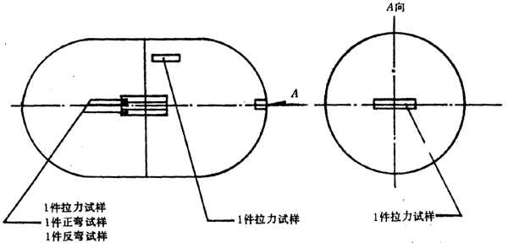
图4
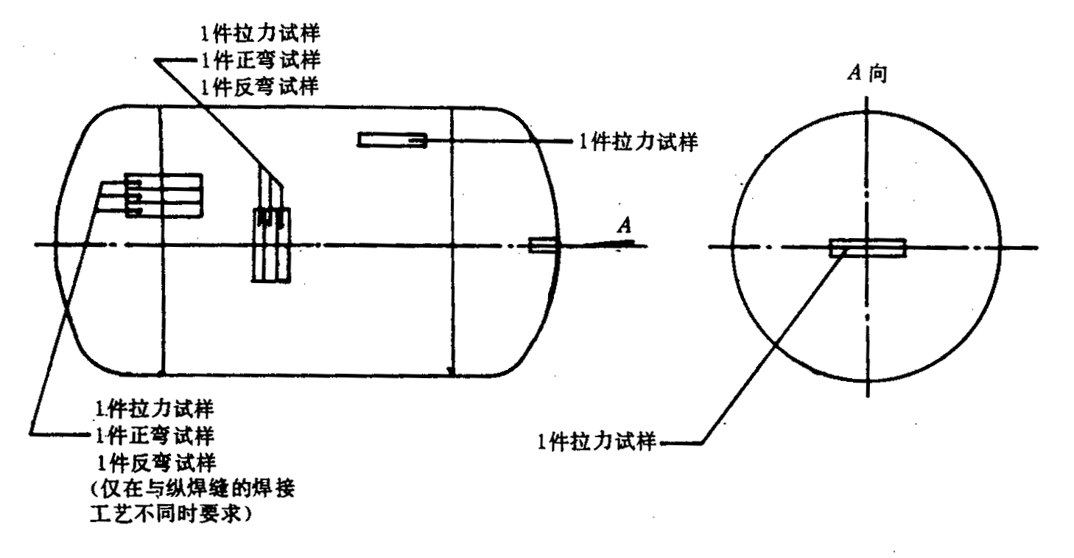
图5
8.3.3.2 试样上焊缝的正面和反面应采用机械加工的方法使之与板面齐平。对不够平整的试样，可采用冷压法矫正。
8.3.3.3 试样的焊缝横断面应是良好的，不得有裂纹、未熔合、未焊透、夹渣和气孔等缺陷。
8.3.3.4 拉力试验
8.3.3.4.1 钢瓶母材的拉力试验按GB228进行。试验结果要求如下：
a. 实际抗拉强度σ_{ba}不得低于母材标准规定值的下限。
b. 短试样的伸长率δ₅值应符合5.3.2条的要求。
8.3.3.4.2 钢瓶焊接接头的拉力试验按GB2651进行。试样采用该标准规定的带肩板形试样。其实际抗拉强度不得低于母材标准的下限。
8.3.3.5 弯曲试验
8.3.3.5.1 钢瓶母材的弯曲试验按GB232进行。焊接接头的弯曲试验按GB2653进行。
8.3.3.5.2 弯轴直径d和试样厚度S之间的比值n应符合表3的规定：
表3
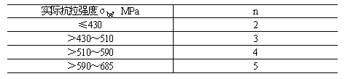
8.3.3.5.3 弯曲试验中，两支持辊的辊面距离应保证试样弯曲时恰好能通过（图6）。
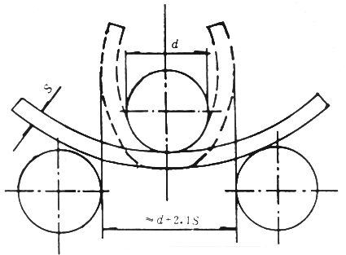
图6
8.3.3.5.4 母材试样弯曲至180°、焊接接头试样弯曲100°时应无裂纹。但试样边缘的先期开裂不计。
8.3.4 水压爆破试验
8.3.4.1水压爆破试验按GB15385规定进行，应测定下列数据：
a. 钢瓶水容积；
b. 水压试验压力下钢瓶的容积变形量；
c. 钢瓶达到屈服时的内压力；
d. 钢瓶破裂时的压力P_{b}和容积变形率。
8.3.4.2 进行水压爆破试验时，水泵每小时的送水量一般为钢瓶水容积的1～2倍。
8.3.4.3 进行水压爆破试验前，应先称出空瓶的重量；充满水后再称出钢瓶和水的总重，从而计算出钢瓶水容积。
8.3.4.4 进行水压爆破试验时，应缓慢升压。先升至2.1MPa，再卸压，反复进行数次以排出水中气体。排净气体后，再升压至耐压试验压力P_{h}，至少保压30s后，测量钢瓶容积全变形量，然后再升压并测量，记录压力、时间和进水量，以便绘制压力—时间、压力—进水量曲线，确定钢瓶开始屈服的压力，直至爆破并确定爆破压力和总进水量。
8.3.4.5 爆破压力实测值P_{b}，应不小于按下式计算的结果：
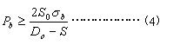
8.3.4.6 钢瓶破裂时的容积变形率（爆破时钢瓶容积增加量与试验前钢瓶水容积之比），应大于10%。
8.3.4.7 如果钢瓶破裂时形成碎片或断口发生在阀座角焊缝部位、封头椭圆形部位、纵焊缝、环焊缝上（垂直于环焊缝者除外），则试验为不合格。
8.4 重复试验
8.4.1 逐只检验的项目不合格的，在进行处理或修复后，可再进行该项检验，仍不合格者则判废。
8.4.2 进行试验时，如果有证据说明是操作失误或是测量差错时，则应在同一钢瓶上或在同批钢瓶中另选1只做第二次试验。如果第二次试验合格，则第一次试验可以不计。
8.4.3 机械性能试验不合格时，则在同一批钢瓶中任意选取2只做机械性能试验；2只做水压爆破试验。
8.4.4 复验仍有不合格时，则该批钢瓶为不合格。但允许这批钢瓶重新热处理或修复后再热处理，并按8.3条的规定，作为新的一批重新做试验。
9 标志、涂敷、包装、运输、贮存
9.1 标志
9.1.1钢瓶上标志的排列和内容应符合气瓶安全监察规程的规定，钢瓶上的标志应是永久性的。
9.1.2 钢印标志应明显、清晰，直接压印在焊接护罩或封头上。或压印在焊在封头上钢印标牌上。直接压印在封头上的钢印标志应圆滑无尖角，不应影响钢瓶的安全使用。钢印标志不得用铭牌代替。
9.2 涂敷
9.2.1钢瓶全部检验项目合格后，在清除表面油污、铁锈、氧化皮、焊接飞溅物等杂物并保持干燥的情况下方可涂敷。
9.2.2钢瓶颜色应符合GB 7144的规定，并写有“液化石油气”红色字样，其字体为60～80mm高的仿宋体汉字。
9.2.3涂层应均匀，不应有气泡、流痕、龟裂和剥落等缺陷。
9.3 包装
9.3.1钢瓶的阀口应密封，以免在运输、贮存中进入杂物。
9.3.2出厂的钢瓶应根据与用户签订的协议要求进行包装。用户无要求时，则按包装规定包装。
9.4钢瓶在运输过程中要防止碰撞、划伤。
9.5钢瓶应贮存在没有腐蚀性气体、通风、干燥，且不受日光曝晒的地方。
10 产品质量合格证和质量证明书
10.1 每只出厂的钢瓶均应有产品合格证。合格证的格式见附录A（补充件）。产品合格证所记入的内容应和制造厂保存的生产检验记录相符。
10.2每批出厂的钢瓶均应有质量证明书；该批钢瓶有一个以上用户时，每个用户均应有批量检验质量证明书的复印件，格式见附录B（补充件）。
附录A
产品合格证格式
（补充件）
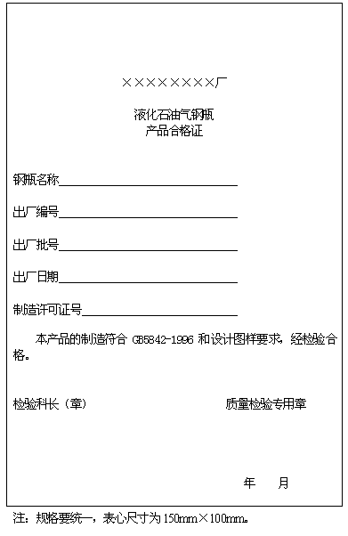

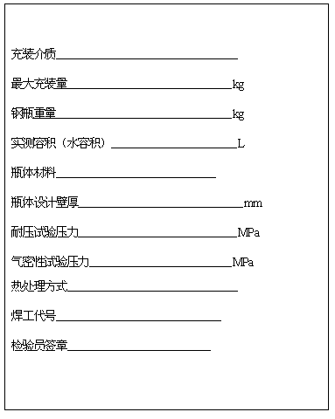

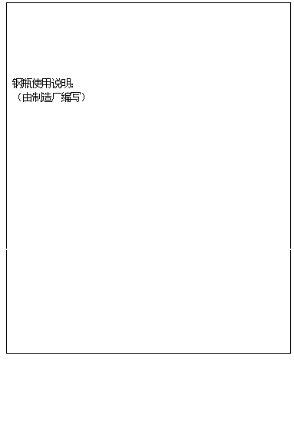
附录B
质量证明书格式
（补充件）
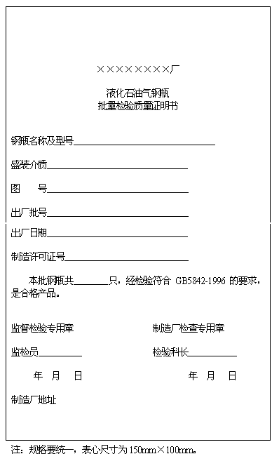

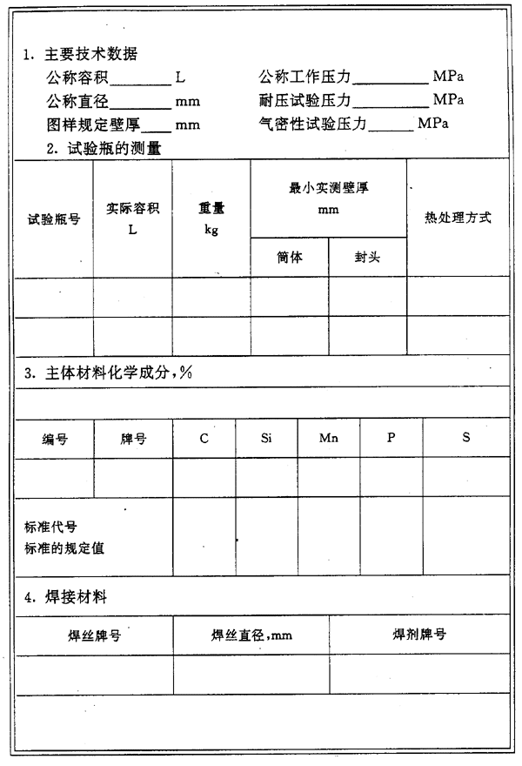

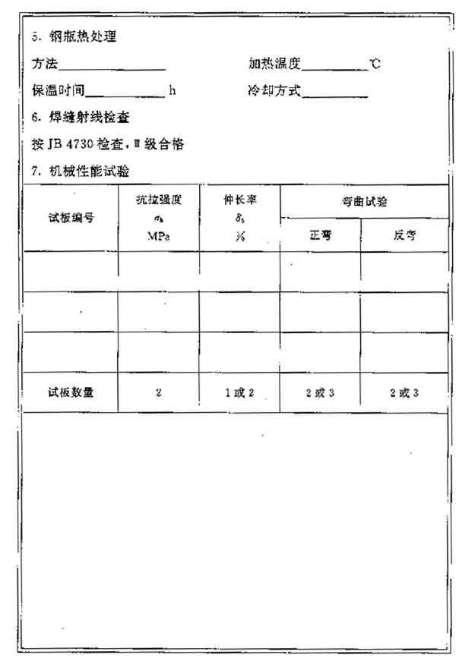
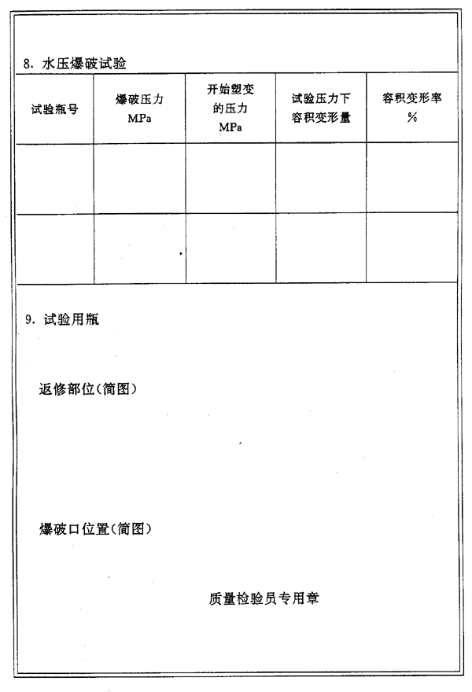
注：规格要统一，表心尺寸为150mm×100mm。
附录C
液化石油气钢瓶主体材料
（补充件）
液化石油气钢瓶主体材料化学成分应符合下列规范：
碳 0.13%～0.19%
硫 不大于 0.02%
磷 不大于 0.025%
硅 不大于 0.10%
锰 0.70%～1.60%
附加说明：
本标准由全国气瓶标准化技术委员会提出并归口。
本标准由全国气瓶标准化技术委员会液化石油气瓶分会负责起草。
本标准由中国市政工程华北设计院负责起草。
本标准起草人王冰。

